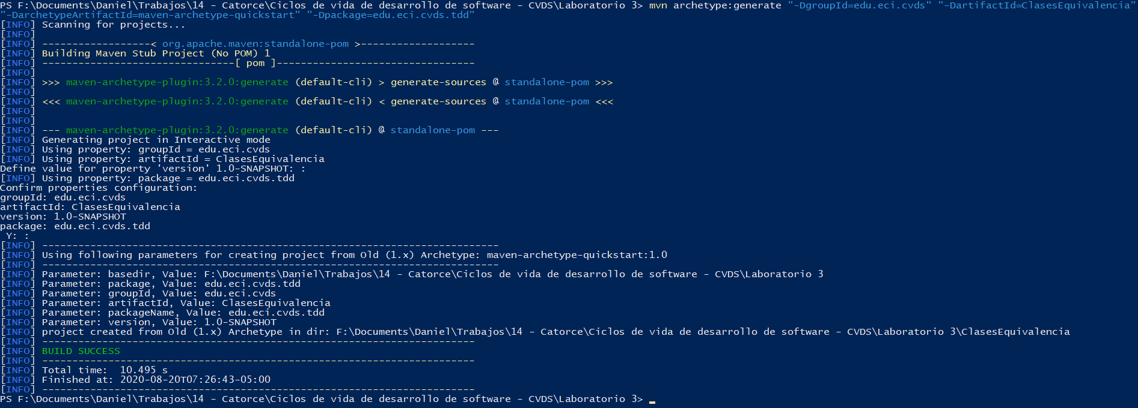

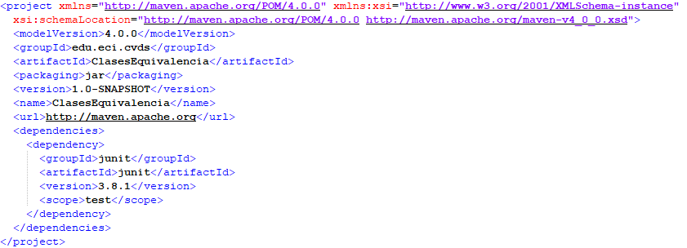

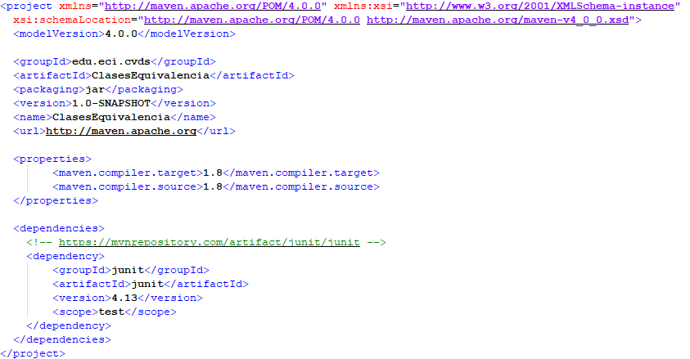

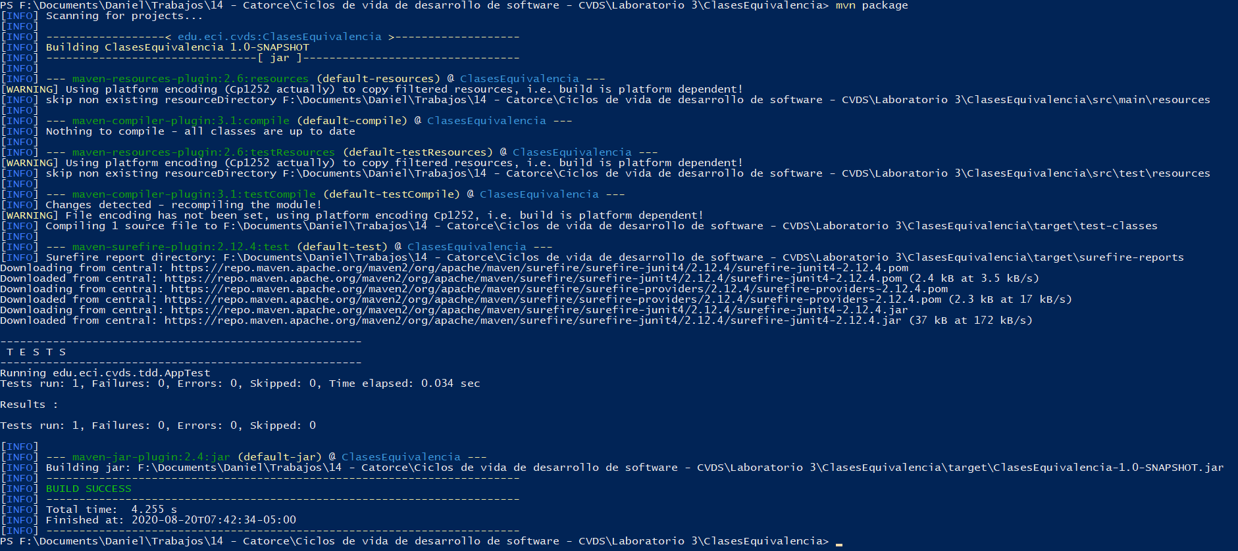

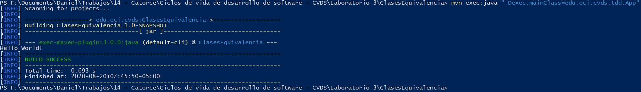

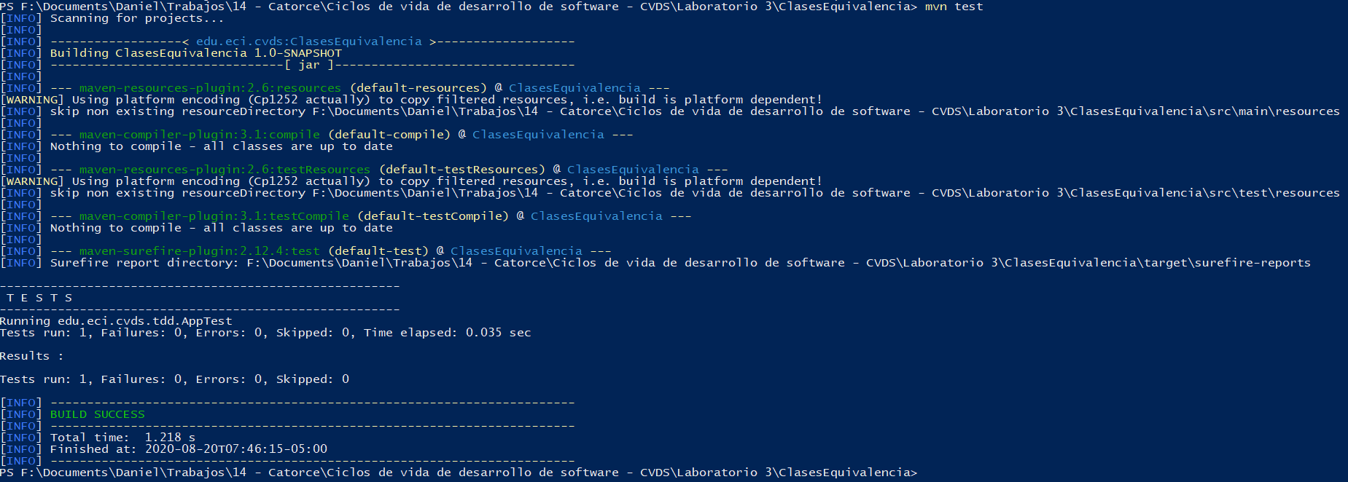

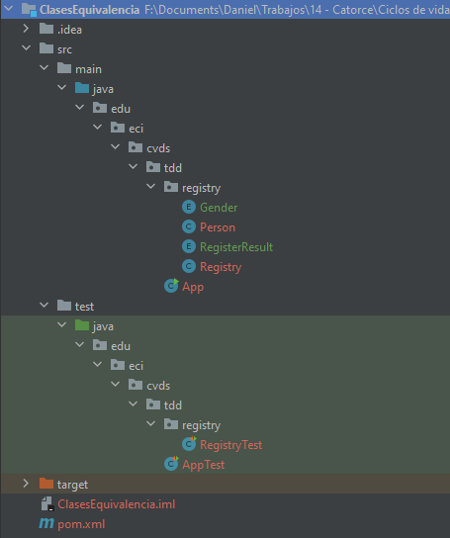

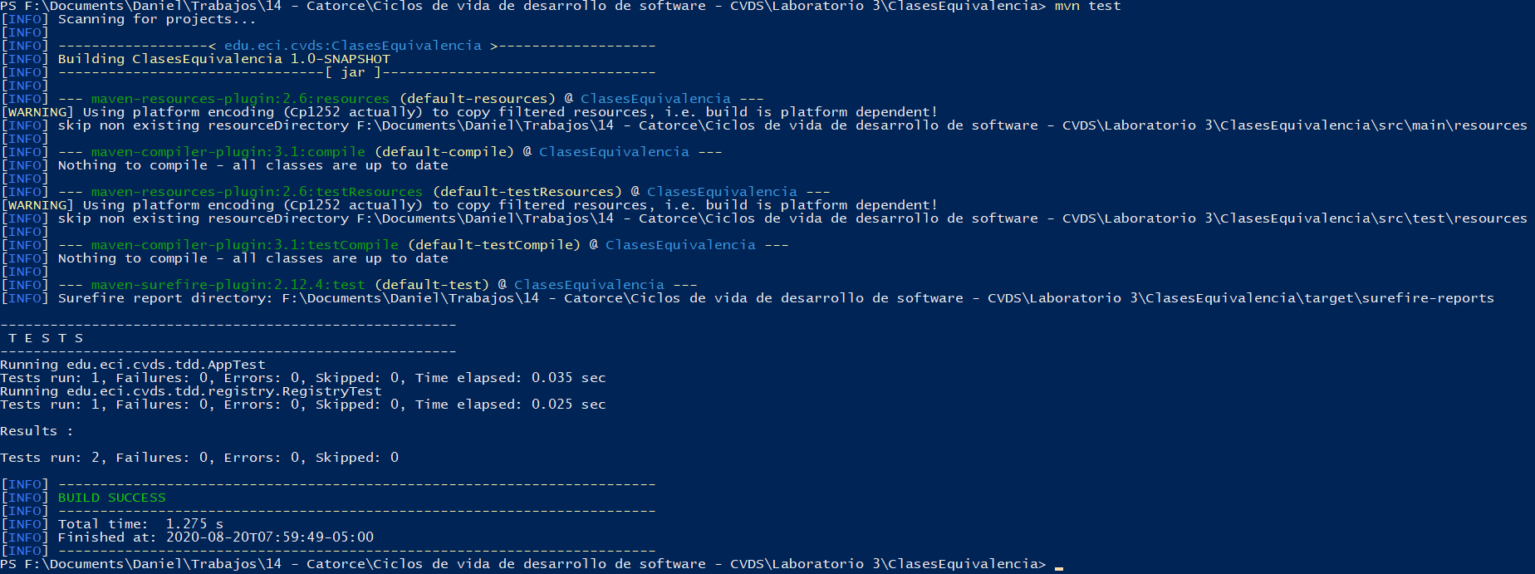

|  |  |
| --- | --- |
| test | Runs the tests against the compiled source code using a suitable unit testing framework. These tests should not require the code be packaged or deployed. |
| package | Packs the compiled code in its distributable format, such as a JAR. |

<http://tutorials.jenkov.com/maven/maven-commands.html>

**Finalizar el ejercicio**

|  |  |  |
| --- | --- | --- |
| Número | Clase de equivalencia | Resultado |
| 1 | Persona fallecida | DEAD |
| 2 | Persona viva | VALID |
| 3 | Edad menor a 0 años | INVALID_AGE |
| 4 | Edad mayor o igual a 0 y menor a 18 años | UNDERAGE |
| 5 | Edad mayor o igual a 18 años | VALID |
| 6 | Id registrado anteriormente | DUPLICATED |
| 7 | Id no registrado | VALID |

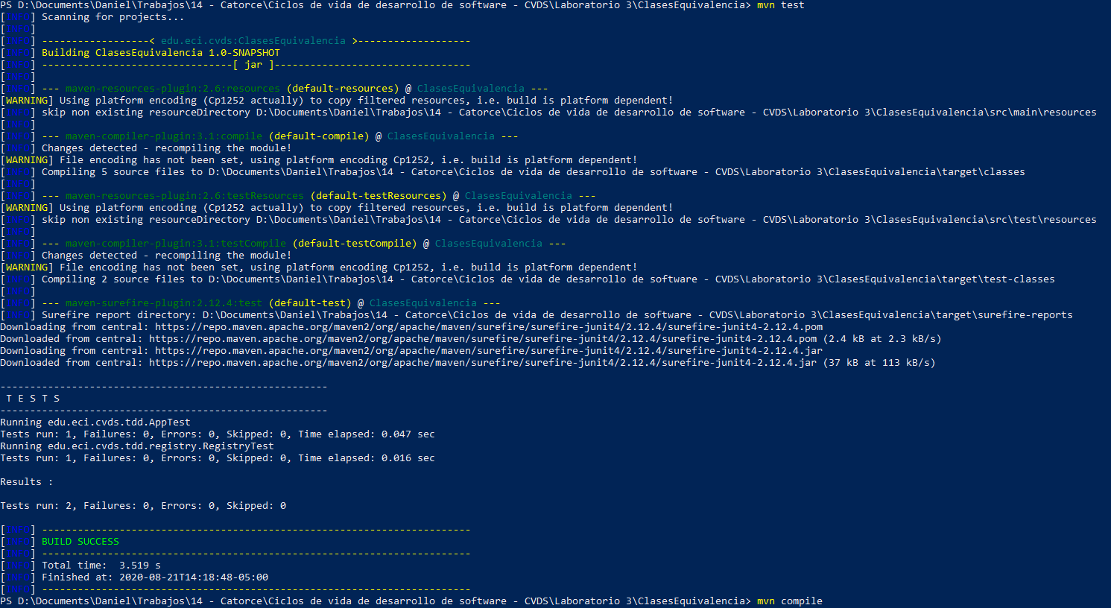

**Ejercicio "Descuento de tarifas"**

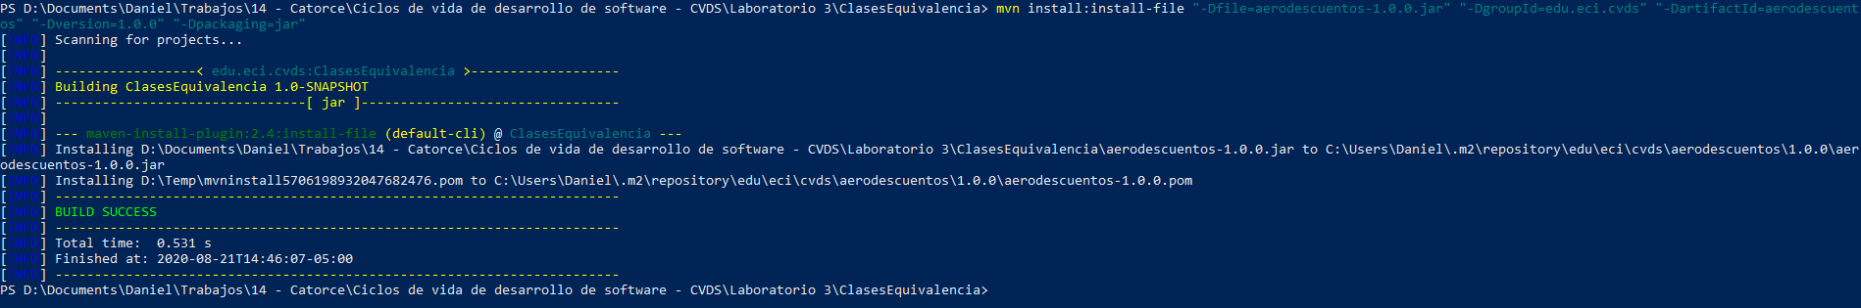

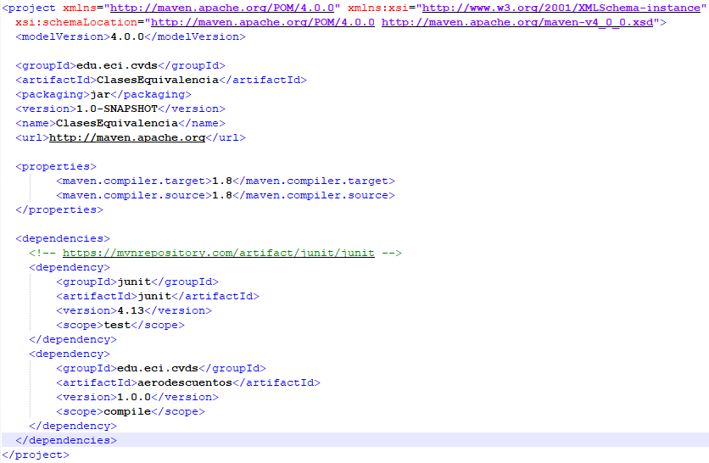

La clase CalculoTarifa no cumple con las especificaciones, no lanza errors con datos inválidos, se omitiran esas pruebas.

